ĐIỂM DU LỊCH Ở CÀ MAU

1. Hòn Đá Bạc
Hòn Đá Bạc thuộc xóm Kinh Hòn, xã Khánh Bình Tây, huyện Trần Văn Thời, tỉnh Cà Mau. Để đến hòn Đá Bạc, bạn có thể đi bằng đường thủy và cả đường bộ. Hướng đi hòn Đá Bạc cũng là hướng đi về phía rừng U Minh Hạ. Thế nên, bạn hãy bắt đầu một ngày tham quan khám phá từ điểm hòn Đá Bạc sau đó di chuyển tới rừng U Minh Hạ.

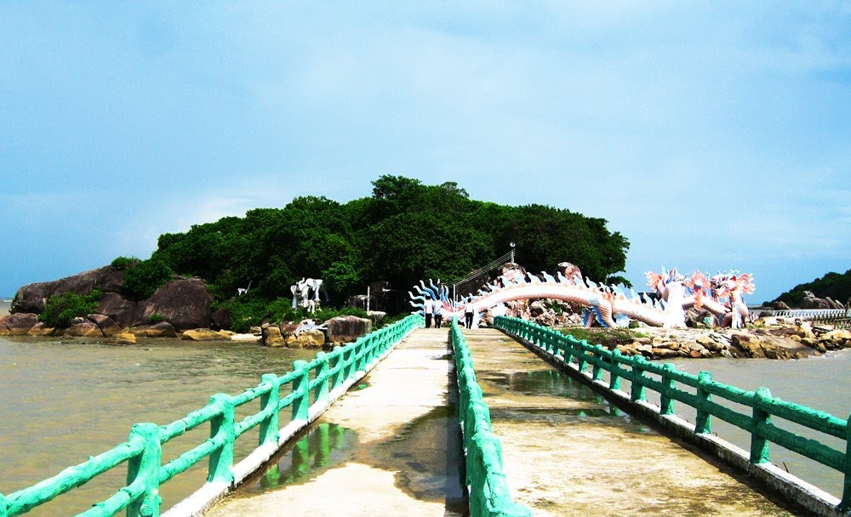
Hòn Đá Bạc là một hòn đảo nhỏ, nằm sát bờ và được nối với bờ bằng một cây cầu dài. Nơi đây còn rất hoang sơ với vô số những viên đá xếp chồng lên nhau, tạo thành những hình thù hết sức độc đáo như sân tiên, giếng nước tiên, bàn chân tiên, bàn tay tiên…
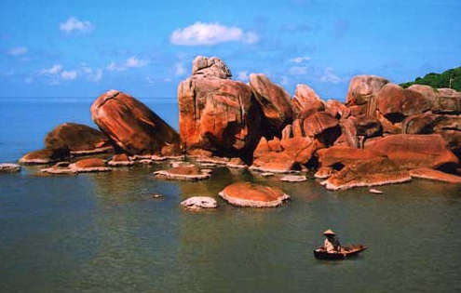
Đến hòn Đá Bạc, ngoài việc tham quan đảo, dạo chơi với thiên nhiên, bạn còn được tham gia câu cá hoặc xem người dân lưới cá ngay giờ bờ. Trong khung cảnh thiên nhiên tươi đẹp, cuộc sống lao động của con người càng làm cho bức tranh phong cảnh thêm sinh động.
2. Rừng U Minh Hạ
Vườn quốc gia U Minh Hạ nằm trên địa bàn các xã Khánh Lâm, Khánh An, Khánh Bình Tây Bắc và Trần Hợi của hai huyện U Minh và Trần Văn Thời. Hầu như đi du lịch Cà Mau vị khách nào cũng mong muốn được đến rừng U Minh mà mình đã từng xem trên phim ảnh rất nhiều lần.

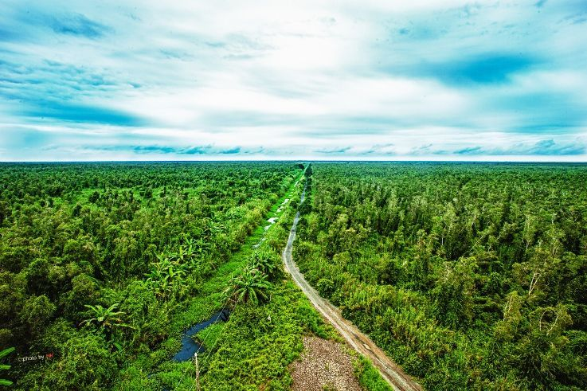
Thưởng thức bữa ăn đậm chất Nam bộ trong rừng U Minh Hạ cũng là cảm giác khó quên với mọi du khách khi đến đây. Nào cá lóc nướng chui cuốn bánh tráng; lẩu mắm ăn với rau choại, đọt xoài, rau đắng đất, rau tàu bay; gỏi nhộng ong… khiến bạn dù đã no nê vẫn cứ muốn ăn tiếp.
3. Mũi Cà Mau
Mũi Cà Mau nằm ở xóm Mũi, xã Đất Mũi, huyện Ngọc Hiển, cách thành phố Cà Mau hơn 100 km. Đây là mảnh đất nhô ra phía biển Đông ở cực Nam của Tổ quốc, vị trí này có ý nghĩa vô cùng thiêng liêng đối với dân tộc ta. Để đến được Đất Mũi, bạn có thể ra bên tàu cao tốc ở phường 7, thành phố Cà Mau, mua vé tàu đi thẳng ra Rạch Tàu. Trên đường sông nước, bạn có cơ hội quan sát cuộc sống của người dân miền sông nước, được ngắm những bãi dừa nước ven bờ, những cây sú, cây vẹt vươn mình lên mặt nước…

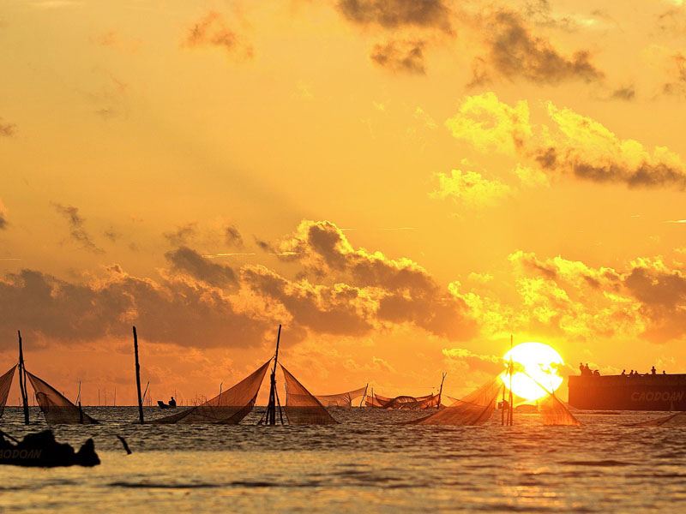
Thời gian đi ra Đất Mũi khoảng 3 tiếng một lượt, vì vậy, từ thành phố Cà Mau, bạn nên xuất phát vào buổi sáng sớm. Tàu sẽ dừng lại tại chợ Đất Mũi, cách mốc tọa độ Đất Mũi khoảng 3-4km. Trước khi xuống tàu, bạn nên hỏi chuyến cuối cùng của tàu cao tốc về lại thành phố xuất phát lúc mấy giờ để khỏi lỡ chuyến. Từ chợ, bạn thuê xe ôm cho cả chặng đi và về khoảng 50 ngàn đồng. Các bác tài xế sẽ chờ bạn vui chơi, ăn uống rồi chở bạn quay trở lại bến tàu.

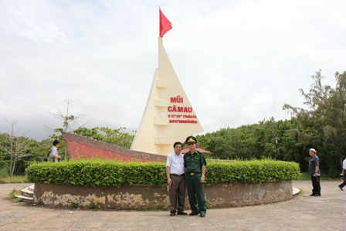
Đến Đất Mũi, ngoài việc chụp ảnh tại mũi tàu, mốc tọa độ, bạn có thể leo lên tháp quan sát để ngắm dải đất tận cùng của Tổ quốc. Sau khi đã thỏa thuê với cảnh với những tấm ảnh độc đáo, bạn hãy lên nhà hàng thủy tạ trên mặt biển thưởng thức những món ngon của Cà Mau như cua rang muối, rùa rang muối, chả trứng mực, vọp nướng chấm muối tiêu… Những món ngon sẽ khiến chuyến đi càng thú vị.
Một số địa điểm khác

Với 3 điểm du lịch Cà Mau ở trên, nếu thời gian đi Cà Mau của bạn kéo dài hơn hai ngày, bạn có thể đến sân chim Ngọc Hiển thuộc huyện Ngọc Hiển của tỉnh Cà Mau. Sân chim Ngọc Hiển là điểm du lịch sinh thái, là nơi bạn có thể ngắm các loại chim cò trong môi trường sinh thái tự nhiên.
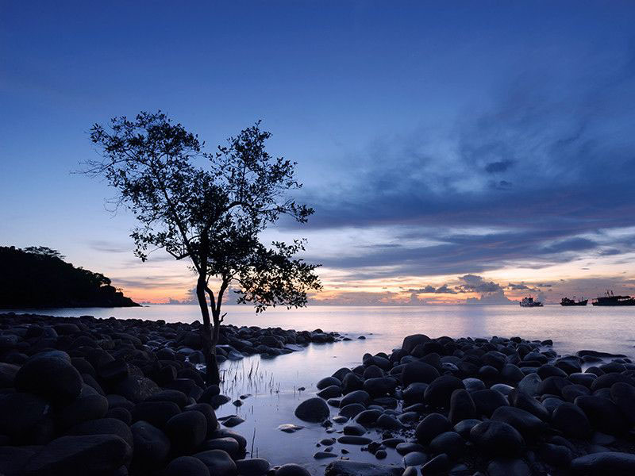
Đảo hòn Khoai cũng là điểm du lịch hấp dẫn ở Cà Mau. Cụm đảo hòn Khoai có cảnh đẹp hoang sơ với những bãi đá rất đẹp, có đồi và rừng với nhiều loại gỗ quý, động thực vật phong phú, phong cảnh thiên nhiên hoang dã lôi cuốn…

1. Vườn Quốc Gia U Minh Hạ
Cách Tp. Hồ Chí Minh Khoãng 400km, rừng U Minh Hạ là điểm đến thú vị cho những ai thích phiêu lưu và khám phá. Thực vật ở đây chủ yếu là rừng tram và các loại dây leo, Tuy nhiên hệ động thực vật ở đây cũng không kém phần phong phú, ngoài chim chóc ra đây còn là nơi trú ngụ của khỉ, rắn, rùa, heo rừng, tê tê … và các loài cá nước ngọt, nước lợ.
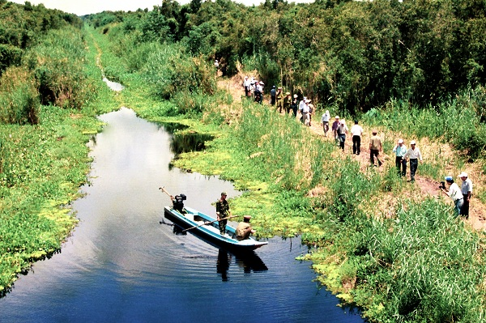
Bạn có thể thuê xuồng vỏ lãi cùng người dân đi sâu vào trong rừng để câu cá, nếu may mắn bạn sẽ câu được những con cá lóc nặng đến cả ký lô. Do được bảo tồn nghiêm ngặc nên cá tôm ở đây vẫn còn rất nhiều. Ngoài ra khi vào rừng tràm vào mùa hoa nở rộ bạn có thể đi lấy mật ong rừng cùng những người đi thu hoạch mật ong ở đây.
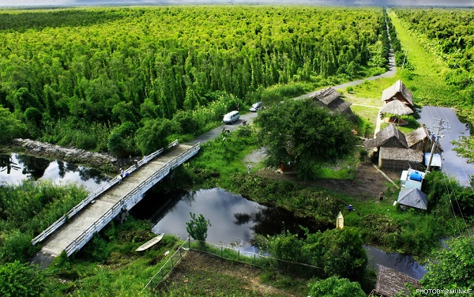
Sau khi đi một vòng ở trong rừng tràm bạn có thể dừng chân ở dưới tán rừng để thưởng thức cá lóc nướng trui, rắn bông súng chấm muối hột với ớt hiểm. ngoài ra bạn có thể thưởng thức những món đặc sản khác như lươn um, thịt chuột đồng nướng, rắn nấu cháo đậu xanh… ăn kèm với những loại rau mọc ở ngoài tự nhiên có đọt choại, lá sen non, bông súng ma, rau mác, bông lục bình, đọt cóc kèn… hầu như mọc khắp nơi.
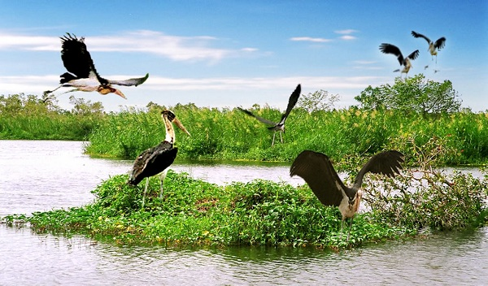rừng u minh hạ
Đêm xuống, bạn còn có thể đi soi cá, đổ trúm, bắt chuột đồng hay giăng lưới chim ở miệt rừng U Minh Hạ. Thư giãn hơn thì ngã lưng trên chiếc ghế mây của khu nhà sàn, nghe những người dân địa phương đờn ca tài tử. Và nghe những “lão lâm” một thời ngang dọc trên những cánh rừng bạt ngàn tràm hoang, lau sậy kể chuyện đường rừng đầy bí ẩn.
Xem thêm tour du lịch Miền Tây
2. Hòn Đá Bạc
Bắt đầu từ Tp. Cà Mau đến hòn Đà bạc bạn có thể đi đường thuỷ và cả đường bộ, là một cụm những hòn đảo nhô cao khoãng 50m so với mặt biển. Không to như những hòn đảo khác, Hòn Đá Bạc có diện tích khiêm nhường nằm ngoài khơi tỉnh Cà Mau, Theo nhiều nghiên cứu và tài liệu đẵ ghi nhận, tuổi hòn đảo này có đến hơn 180 triệu năm.
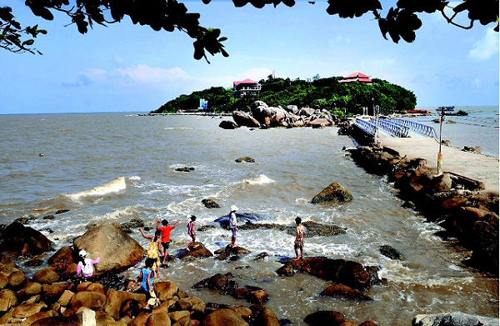
Hòn Đá Bạc cùng với hòn Khoai là chiếm vị trí khá quan trọng chọ việc khai thác biển và bảo vệ chủ quyền lạnh thổ. Chính vì thế mà từ nhiều năm nay hòn Đá Bạc là tiếng gọi hấp dẫn, thu hút du khách tìm về khi đến Cà Mau.
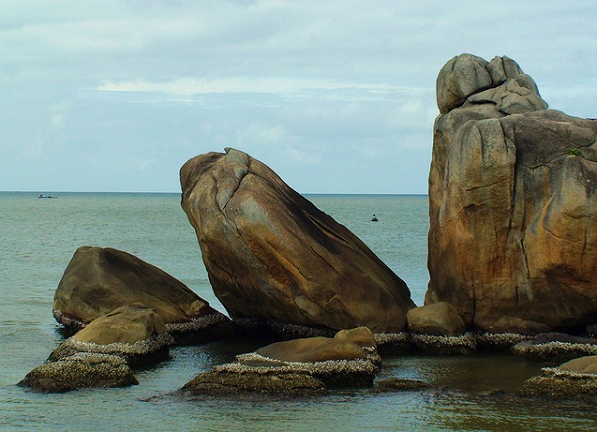
Đến hòn Đá Bạc, ngoài việc tham quan đảo, dạo chơi với thiên nhiên, bạn còn được tham gia câu cá hoặc xem người dân lưới cá ngay giờ bờ. Trong khung cảnh thiên nhiên tươi đẹp, cuộc sống lao động của con người càng làm cho bức tranh phong cảnh thêm sinh động.
3. Mũi Cà Mau
Cách thành phố Cà Mau khoãng 100 cây số. Để đến được điểm cực Nam tổ quốc bạn phải đi tàu cao tốc tầm 3h đồng hồ. Tàu sẽ dừng lại ở chợ Đất Mũi cách mốc toạ độ chừng 3. 4 km. Từ chợ, bạn thuê xe ôm cho cả chặng đi và về khoảng 50 ngàn đồng. Các bác tài xế sẽ chờ bạn vui chơi, ăn uống rồi chở bạn quay trở lại bến tàu.
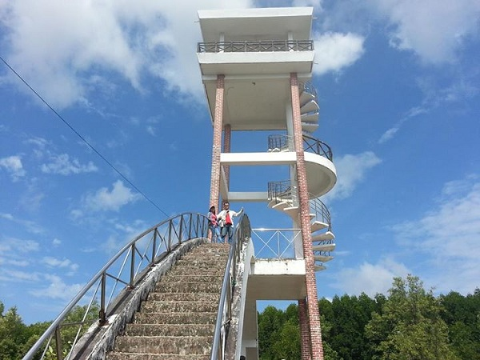
Đến Đất Mũi, ngoài việc chụp ảnh tại mũi tàu, mốc tọa độ, bạn có thể leo lên tháp quan sát để ngắm dải đất tận cùng của Tổ quốc. Sau khi đã thỏa thuê với cảnh với những tấm ảnh độc đáo, bạn hãy lên nhà hàng thủy tạ trên mặt biển thưởng thức những món ngon của Cà Mau như cua rang muối, rùa rang muối, chả trứng mực, vọp nướng chấm muối tiêu… Những món ngon sẽ khiến chuyến đi càng thú vị.
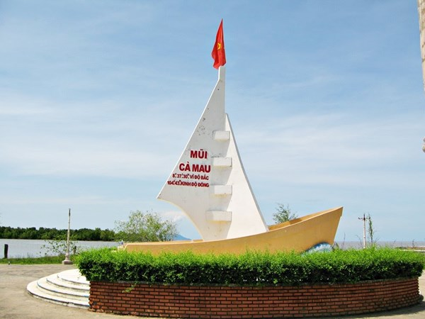

Vườn chim trong thành phố
Lâm Viên
Nằm ở Công viên văn hóa (còn gọi là Lâm Viên 19/5), thuộc Tp. Cà Mau, tỉnh Cà Mau, cách trung tâm thành phố chừng 2km về phía tây.
Công viên văn hóa có diện tích chừng 18,2ha, ngoài các khu vui chơi giải trí: tượng đài, vườn hoa, cây khế, cụm nhà sàn và ao cá Bác Hồ, Lâm Viên 19/5 còn nuôi nhiều loài sinh vật đặc trưng của rừng ngập mặn: cá sấu, khỉ, kỳ đà, trăn, rắn, ba ba... Đặc biệt, vườn chim là khu vực thu hút đông khách nhất.
Từ nhiều năm nay cứ chiều đến hàng ngàn con chim, cò bay về khu rừng có diện tích chừng 2ha của công viên này. Thời gian sau có một số loài chim khác như mồng, két, le le, vịt nước... cũng lấy nơi đây làm nơi cư ngụ và sinh sản. Khu rừng dành cho chim được mở rộng tới 6ha có rào quây thành khu sinh thái biệt lập, gồm ao nước, rừng cây nhiều tán lá, cây lúp xúp ven hồ, là nơi chim tụ hội, sinh sôi và phát triển ngày càng đông.
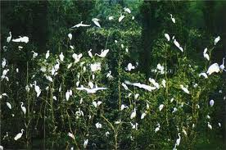
Ngoài ra còn 2 vườn chim khác là vườn chim Cà Mau ở huyện Đầm Dơi và vườn chim Ngọc Hiển ở huyện Ngọc Hiển
- Vườn chim Cà Mau thuộc huyện Đầm Dơi, cách thành phố Cà Mau khoảng 45km về phía đông nam.
- Vườn chim Ngọc Hiển có diện tích tự nhiên rộng 130ha. Là một trong những sân chim tự nhiên lớn nhất nước. Sân chim Ngọc Hiển có dòng sông Bảy Háp chảy qua cùng với hệ thống kênh ngòi chằng chịt, với thảm thực vật phong phú và xanh tươi quanh năm đã là môi trường thiên nhiên trong lành chưa bị con người huỷ hoại, nơi trú ngụ của các loài chim bay đến hàng

